**Фамилия, имя участника__________________________**

**школа __________________класс __________**

**Вопросы викторины**

**(5 классы),**

**проводимой в рамках программы**

**«Разговор о правильном питании» школьный этап**

**Задание 1. Ответьте на вопросы. (По 1 баллу за правильный ответ. Всего 15 баллов)**

1. Какой получают жир из рыбы?

2. Как называли сказочного героя, который легко щёлкал орехи?

3. Какой важный микроэлемент содержится в морепродуктах?

4. Чем можно заменить фрукты?

5. Голова на ножке, в голове – горошки. Что это?

6. В каком овоще много воды?

7. Как называется блюдо из свежих овощей?

8. Из каких овощей делают икру?

9. Какой морс снижает температуру при заболевании?

10. Из чего готовят омлет?

11. Утренний бодрящий напиток.

12. Назовите фруктовое имя сказочного принца из сказки Приключения Чиполино.

13. Как называется суп из рыбы?

14. Как называется утренний приём пищи?

15. Кто завёз картофель в Россию?

**Задание 2.**  **Приведите примеры вредных для здоровья детей продуктов. (до 10)** **(5 баллов за задание)** ___________________________________________________________________________

____________________________________________________________________________________________________________________________________________________________________________________________________________________________________

**Задание 3. Назовите   "Напитки"(максимально 5 баллов )**

О необходимости употребления жидкости человеком известно давно. Врачи утверждают, что запас влаги в организме должен быть не менее 2 литров- именно столько воды нужно выпивать ежедневно. Однако напитки бывают разные.

1. Как называется освежающий напиток, смесь воды и соков из ягод или фруктов с добавлением мёда или сахара?

2. Сырье для какого напитка бывает черным и зеленым?

3. Этот белый напиток животного происхождения просто необходим человеку с первого дня рождения.

4.Какой сок называют «королём витаминов»?

5. Какой целебный напиток можно добыть в весеннем лесу?

6. Какой напиток получится, если залить водой обжаренные куски хлеба и добавить сахар?

7. Название какого кисломолочного напитка говорит о том, что его очень легко приготовить?

8. Какой напиток можно приготовить из «арабики»?

9. Что превращает черный кофе в капучино?

10. Как называется напиток, получаемый из молока кобылиц?

**Задание 4. "Назовите продукт" (максимально 5 баллов)**

1.Этот продукт человек стал употреблять более 10000 лет назад благодаря тому, что приручить дикое животное. В древнем Египте данный продукт называли «белой рекой». В нашем рационе он является важным источником кальция.

2.Этот продукт в Древней Руси называли сыром, в блюда, приготовленные из него - сырными. В средневековой Западной Европе его называли «белым мясом», так как он содержит большое количество белка.

3.Этот продукт считается исконно русским. Именно от русских о нём узнали в Европе. Долгое время его называли «русскими сливками». Его название произошло от слова «сметать», отражающего способ его приготовления.

4.Это один из основных продуктов в питании человека. Он служит источником белка, из него готовят и первые, и вторые блюда. Его советуют есть в сочетании с овощными гарнирами. Считается, что в этом случае он лучше усваивается.

5.Согласно русской пословице, если поешь этот продукт, то будут «ноги прытки». Связано это с тем, что этот продукт источник фосфора, необходимого для формирования костной ткани, поэтому блюда, приготовленные из него, особенно полезны для детского растущего организма.

**Задание 5.** **Разгадайте ребусы (максимально 6 баллов)**

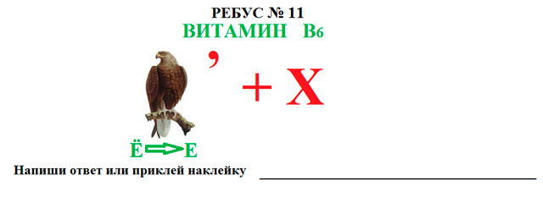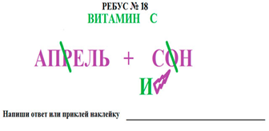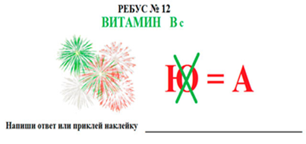

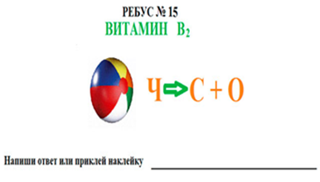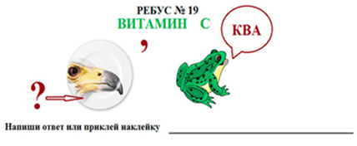

**Задание 6. Напишите названия всех овощей. (максимально 10 баллов)**

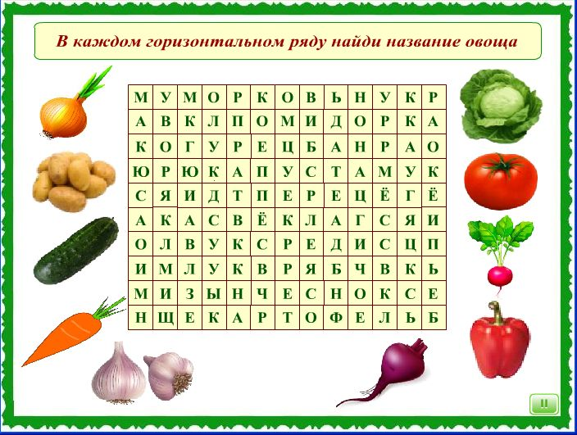

**Задание 7 "Каша- радость наша".(максимально 6 баллов)**

1 Выражение "кашу не испортишь..." чем?

2. Как называется каша, сваренная из смеси нескольких круп?

3. Какую кашу называют кашей красоты?

4. Какая каша улучшает состояние зубов и дёсен?

5. Какую кашу называют «жемчужной»?

6. Какая каша самая калорийная? Также в этой каше присутствуют витамины В1, В2, минерал калий.

**Задание 8. Составь синквейн на тему «Здоровье»**

Синквейн – это стихотворение, состоящее из пяти строк, в котором автор выражает свое отношение к проблеме:

1-я строка: одно существительное, которое определяет содержание синквейна

2-я строка: два прилагательных, характеризующих ключевое слово

3-я строка: три глагола, показывающие действия понятия

4-я строка: короткое предложение, в котором отражено авторское отношение к понятию

5-я строка: резюме: одно слово, обычно существительное, через которое человек выражает свои чувства и ассоциации, связанные с понятием.

**Максимальное количество баллов за синквейн -5.**

**Максимальный балл за всю работу – 57.**